Отчет

главы Администрации Заветинского сельского поселения о проделанной работе

за 2023 год
Уважаемые жители Заветинского сельского поселения!

Одной из важнейших основ конституционного строя Российской Федерации является местное самоуправление.
Основной целью деятельности Администрации Заветинского сельского поселения является улучшение качества жизни жителей, комфортности и благоустройства нашего поселения.
Для информирования населения о своей деятельности, а также во исполнении Федерального закона «Об обеспечении доступа к информации о деятельности государственных органов и органов местного самоуправления», администрацией используются официальные страницы Вконтакте, Одноклассники, Телаграмм, а также официальный сайт Администрации Заветинского сельского поселения zavetinskoe-sp.ru.
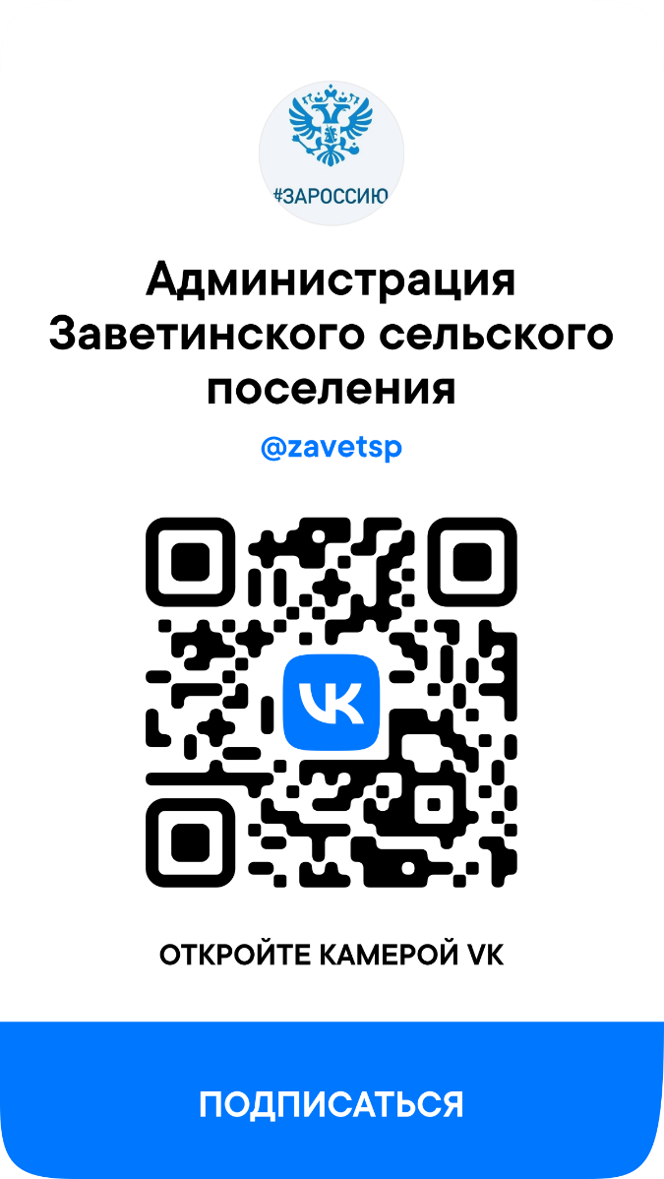
Основополагающими элементами местного самоуправления являются его самобытность и самостоятельность в решении вопросов местного значения, под которыми понимается финансово-экономическая и организационная обособленность муниципальных образований, закрепление в законодательстве предметов ведения и полномочий местного самоуправления.
В настоящее время работу местной администрации Заветинского сельского поселения обеспечивают 8 специалистов.
В рамках нормотворческой деятельности за отчетный период было принято:
17 решений Собрания депутатов,
разработано и принято:
123 постановлений Администрации,
75 распоряжений по личному составу,
59 распоряжений по основной деятельности.
Администрацией выдано 1200 документов, в том числе выписки из похозяйственных книг о наличии личного подсобного хозяйства, общественные характеристики, архивные справки, ходатайства на социальную помощь населению. Все эти справки выдаются на основании сведений из похозяйственных книг.
За 2023 год в Администрацию Заветинского сельского поселения поступило 18 обращений от граждан. Обращение граждан в основном касаются комплексного развития сельского поселения: уличное освещение, установка детских игровых площадок, покоса травы вдоль тротуарных дорожек и придомовых территорий заброшенных домов, а также спиле сухих деревьев, расположенных непосредственно возле домовладений. Вместе с тем, поступают и обращения касающиеся выпаса сельскохозяйственных животных.
Демографическая ситуация в Заветинском сельском поселении, по состоянию на 01.12.2023 к сожалению, не радует:
Родившихся – 35 чел.
Умерших -79 чел.
Естественная убыль населения составляет 44 человека.

Полномочия органов МСУ, в свою очередь, прописаны в Федеральном законе № 131-ФЗ «Об общих принципах организации местного самоуправления в Российской Федерации».

К таким полномочиям, в частности, относятся:

Утверждение и исполнение проекта бюджета поселения, осуществление контроля за его исполнением, составление и утверждение отчета об исполнении бюджета поселения.

Остановимся подробнее на данном пункте.

Главным финансовым инструментом для достижения стабильности социально-экономического развития сельского поселения безусловно служит бюджет. Первой и основной составляющей развития поселения является обеспеченность финансами, для этого ежегодно формируется бюджет поселения. Формирование проводится в соответствии с Положением о бюджетном процессе поселения и Бюджетным кодексом РФ. Бюджет утверждается депутатами собрания Депутатов Заветинского сельского поселения после проведения публичных слушаний.
Бюджет Заветинского сельского поселения на 2023 года утвержден решением Собрания депутатов сельского поселения от 28.12.2022 №37 «О бюджете Заветинского сельского поселения Заветинского района на 2023 год и на плановый период 2024 и 2025 годов» по доходам в сумме 19 703,9 тыс. рублей, по расходам 19 703,9 тыс. рублей.
За 2023 год в решение о бюджете Заветинского сельского поселения на 2022 год два раза вносилось изменение, в результате доходная часть увеличилась на 1 117,1 тыс. рублей и составила 20 821,0 а расходная часть бюджета поселения увеличилась на 2 504,2 тыс. рублей и составила 22 208,1 тыс. рублей.
Внесения изменений в расходную часть бюджета связано с распределением остатков и вовлечение доходов от продажи в бюджет Заветинского сельского поселения.
Бюджетные кредиты за 2023 года не привлекались.

Доходы
По итогам работы за 2023 года объем поступивших налоговых и неналоговых платежей в бюджет сельского поселения составил 7 790,3 тыс. рублей, при плановых назначениях на год 9 076,7 тыс. рублей, что составило 85,8%.
Наиболее крупные источники собственных доходов - это налог на доходы физических лиц – 3 537,1 тыс. руб., единый сельскохозяйственный налог– 1 122,3 тыс. руб. доходы от использования имущества находящегося в собственности сельского поселения (аренда имущества и земли) – 716,2 тыс. рублей.
Безвозмездные поступления из бюджетов других уровней составили в объеме 10 541,6 тыс. рублей, в том числе: дотация на финансовую поддержку поселения –10 275,7 тыс. рублей.
Целевые средства из областного бюджета, предназначенные для выполнения переданных полномочий в сумме 0,2 тыс. Рублей.
Целевые средства из федерального бюджета были направлены на организацию первичного воинского учета в поселении в сумме 265,7 тыс. рублей.
Острой проблемой на сегодняшний день остается уклонение по разным причинам от уплаты налогов – это может быть ветхое и брошенное жилье и прилегающие к нему земельные участки, заплатить налог за данное имущество зачастую некому. Вследствие чего образуется недоимка по налоговым платежам и недополучение доходов в бюджет поселения.

Безвозмездные поступления из бюджетов других уровней составили в объеме 10 541,6 тыс. рублей, в том числе: дотация на финансовую поддержку поселения –10 275,7 тыс. рублей.

Местные налоги и сборы

Администрацией Заветинского сельского поселения систематически проводится работа по сокращению недоимки по местным налогам. Задолжники приглашаются на координационные советы для выявления причин неуплаты налогов.
По состоянию на ноябрь 2023 года объем поступивших налоговых и неналоговых платежей в бюджет сельского поселения составил 7875,5 тыс. рублей, при плановых назначениях на год 9076,7 тыс. рублей, что составило 86,8%.

Наиболее крупные источники собственных доходов - это налоговые доходы физических лиц – 3 680,0 тыс. руб., единый сельскохозяйственный налог – 1 123,0 тыс. рублей, земельный налог – 778,0 тыс. руб., налог на имущество физических лиц – 453,0 тыс. руб.
Всего налоговых доходов поступило 6 млн.034,0 тыс. рублей, годовой уточненный план по налоговым доходам выполнен на 84,2 процента.

На 01.06.2023 года общая недоимка по налоговым платежам составляла 607,6 тыс. руб., на 01.11.2023 года недоимка уменьшилась на 101,8 тыс.руб., и составила 505,8 тыс.руб.
Недоимка на 1 ноября 2023 г.:
Всего - 505,8 тыс.руб.
Из них:
НДФЛ – 95,2 тыс.руб.
По земельному налогу – 251,2 тыс.руб.
По налогу на имущество - 155,6 тыс.руб.
По единому сельскохозяйственному налогу - 3,8 тыс.руб.
Данных о задолженности на 01.12.2023 года пока нет.

Расходы
На реализацию принятых муниципальных программ Заветинского сельского поселения за первое полугодие 2023 год израсходовано 17 392,8 тыс. рублей:

- на содержание органов местного самоуправления – 10 042,4 тыс. руб.;
- обеспечение пожарной безопасности – 100 тыс. рублей;
- на благоустройство села – 7 120,3 тыс. руб.,
- на выплату социальной пенсии – 183,9 тыс. рублей
- на развитие физической культуры - 42,7 тыс. рублей
- жилищно-коммунальное хозяйство – 3,5 тыс. рублей

Регулярно на сайте Администрации Заветинского сельского поселения в разделе «Бюджет для граждан» размещается информация по бюджету сельского поселения: Отчеты об исполнении бюджета и другая информация, требуемая законодательством.
Исполнение расходной части бюджета Заветинского сельского поселения по состоянию на 01.12.2023 года составило 18 238,9 тыс. рублей, построен он по принципу программно-целевого планирования.
Муниципальные закупки
В соответствии с планом-графиком муниципальных закупок администрацией заключены контракты согласно п.8 ч. 1 ст. 93 44-ФЗ у единственного поставщика с электроснабжающей, газоснабжающей, водоснабжающей и вывозящим коммунальные отходы организациями на сумму 3145 тыс. рублей.
В 2023 году проводились закупки товаров, работ и услуг до 600 тыс. руб. в соответствии с п.4 ч. 1 ст. 93 ФЗ-44 на нужды Заветинского сельского поселения.

Владение, пользование и распоряжение имуществом, находящимся в муниципальной собственности поселения
В Администрации Заветинского сельского поселения в рамках реализации Федерального закона от 30.12.2020 № 518-ФЗ ведется работа по выявлению правообладателей ранее учтенных объектов недвижимости, права на которые в Едином государственном реестре недвижимости не зарегистрированы. Работа по выявлению правообладателей осуществляется в отношении земельных участков, зданий, сооружений, объектов незавершенного строительства, помещений.
Таким образом, внесение сведений о ранее учтенном объекте в ЕГРН является необходимым условием для распоряжения недвижимостью, выявление правообладателей ранее учтенных объектов способствует стабильности гражданского оборота и доступности сведений ЕГРН.

Во втором полугодии на аукционе в электронной форме было продано муниципальное имущество (нежилое здание и нежилое помещение) на общую сумму 1105,3 тыс.руб.
Также в 2023 году в аренде находятся 6 помещений и 1 земельных участков, принадлежащих Администрации Заветинского сельского поселения. Совокупный доход от сдачи в аренду по состоянию на 28.11.2023 г. составляет 716,2 тыс. рублей.

Участие в профилактике терроризма и экстремизма, создание условий для реализации мер, направленных на укрепление межнационального и межконфессионального согласия, профилактика межнациональных (межэтнических) конфликтов.
В целях предупреждения экстремизма в молодежной среде проводились рейды по местам пребывания молодежи. Проводились беседы с разъяснениями об ответственности за проявления экстремистского характера на национальной и конфессиональной почве, а также за заведомо ложные сообщения о террористических актах.
За период 2023 года конфликтов, произошедших на межнациональной почве, не зарегистрировано.
Членами рейдовой группы проводились мероприятия по местам скопления подростков с целью пресечения фактов распития алкогольной продукции и выявления несовершеннолетних, склонных к употреблению спиртных напитков, наркотических, психотропных веществ.
Обеспечение первичных мер пожарной безопасности в границах населенных пунктов поселения
Напоминаю, что в летний период на территории Заветинского сельского поселения действует особый противопожарный режим, несмотря на это, в нарушение этих правил, многие жители жгут мусор во дворах и на придворовых территориях, что приводит к пожарам. В целях нераспространения ландшафтных пожаров на территории Заветинского сельского поселения, проведена противопожарная опашка 74 км.
Установка в домах автономных пожарных извещателей – один из способов профилактики пожаров. Специалистами Администрации проводилась установка 15 пожарных извещателей в домовладениях людей социально уязвимых категорий. В ходе рейда проводилась не только техническая работа по установке пожарных извещателей, но и подробно рассказывался принцип их работы.
В целях профилактики и предупреждения гибели людей на пожарах специалистами администрации проводятся:
- инструктажи населения в населенных пунктов с вручением памяток по пропаганде противопожарных мероприятий
- тренировки по оповещению населения
- профилактические рейды по обследованию мест проживания неблагополучных семей, для проведения профилактической работы, направленной на информирование о необходимости соблюдения мер пожарной безопасности.

Обеспечение условий для развития физической культуры, школьного спорта и массового спорта, организация проведения официальных физкультурно-оздоровительных и спортивных мероприятий поселения.
За отчетный период проводились мероприятия с участием спортсменов Заветинского района:
- соревнования по мини-футболу среди сельских поселений,
- проведение акции в школе, посвященная дню трезвости, и т.д.
- спортсмены Заветинского сельского поселения приняли участие в зональном этапе областной спортакиады!
Спортсмены Заветинского сельского поселения выступали на спортивных мероприятиях таких как - шашки, волейбол(муж), шахматы, настольный теннис, армспорт, были награждены дипломами различных степеней, а также часть спортсменов была награждена индивидуальными наградами.
Для команды Заветинского сельского поселения по футболу были приобретены грамоты и 12 комплектов футбольной формы, а также кубки и спортивные награды!

Утверждение правил благоустройства территории поселения, осуществление муниципального контроля в сфере благоустройства, предметом которого является соблюдение правил благоустройства территории поселения

Одним из самых актуальных вопросов был и остается вопрос благоустройства территории поселения.
За 2023 год на мероприятия по благоустройству территории израсходовано 7 827 тыс. рублей.
В рамках благоустройства территории поселения выполнен ряд мероприятий, направленный на улучшение жизни населения:
- организован ремонт освещения аллеи по улице Кирова и Центральной аллеи по улице Ломоносова на сумму – 316,8 тыс. рублей;
- приобретение и замена фонарей и ламп наружного освещения по селу Заветное – 234,2 тыс. рублей. Расходы на оплату освещения улиц с. Заветное – 2298 тыс.рублей;
- проведен косметический ремонт мемориала павшим воинам;
- продолжается строительство водовода х. Андреев – с. Заветное;
- в рамках проведения акции «Сад памяти» в 2023 году на территории поселения высажено около 50 крымских голубых елей;
- в дни древонасаждения было высажено более 180 саженцев деревьев по улицам Социалистическая, Герцена, и возле территории ГБУ РО «Центральная районная больница» в Заветинском районе, а также были высажены цветы в клумбах и вазонах, расположенных в центре села, всего приобретено саженцев на сумму более 50 тыс. руб.;
- приобретен шифер для замены кровли раздевалки на стадионе «Центральный» - 6,0 тыс. рублей;
- на регулярной основе проводились субботники, в рамках «Месячника частоты»;
- в течении теплого времени года особое внимание уделялось покосу травы, обрезке деревьев, вырубке молодой поросли, вывозу мусора. Возмещение затрат по данному направлению деятельности, составило в сумме 575,6 тыс. рублей;
- в зимний период времени велись работы по очистке пешеходных дорожек от снега;
Также в рамках оказания помощи семьям мобилизованных военнослужащих проводился покос сорной растительности в их домовладениях и прилегающей территории.
Для поддержания рек и водоемов в надлежащем состоянии, в ходе проведения мероприятия «Вода России» проведена уборка берегов реки Амта.
Всего за отчетный период было составлено 9 административных протоколов на граждан, по нарушению правил прогона и выпаса сельскохозяйственных животных, а также нарушению правил благоустройства.

Вместе с тем, многие жители нашего поселения не остаются в стороне и помогают нам в решении текущих проблем. Я хотел бы поблагодарить их за готовность прийти на помощь, за активное участие в жизни села!

